Методика «Образная память»
Шкалы: уровень развития памяти

Назначение теста
Изучение кратковременной памяти.
Описание теста
В качестве единицы объема памяти принимается образ (изображение предмета, геометрическая фигура, символ). Испытуемому, предлагается за 20 секунд запомнить максимальное количество образов из предъявляемой таблицы. Затем, в течение одной минуты он должен воспроизвести запомнившееся (записать или нарисовать).
Инструкция к тесту
«Сейчас я покажу Вам таблицу с рисунками. Постарайтесь запомнить как можно больше из нарисованного. После того, как я уберу таблицу, запишите или зарисуйте все, что успели запомнить.
Время предъявления таблицы – 20 секунд».

Тест
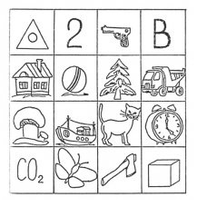

Обработка и интерпретация результатов теста
Подсчитывается количество правильно воспроизведенных образов. В норме – это 6 и более правильных ответов.
Оценка в баллах Количество воспроизведенных образов
9 15-16
8 13-14
7 10-12
6 7-9
5 6
4 5
3 4
2 3
1 1-2

Источники
Методика «Образная память» / Альманах психологических тестов. М., 1995, С.90-91.

